Паспорт доступности объекта социальной инфраструктуры (ОСИ) МКДОУ «Сардаркентский
детский сад «Аманат»

2019 год.

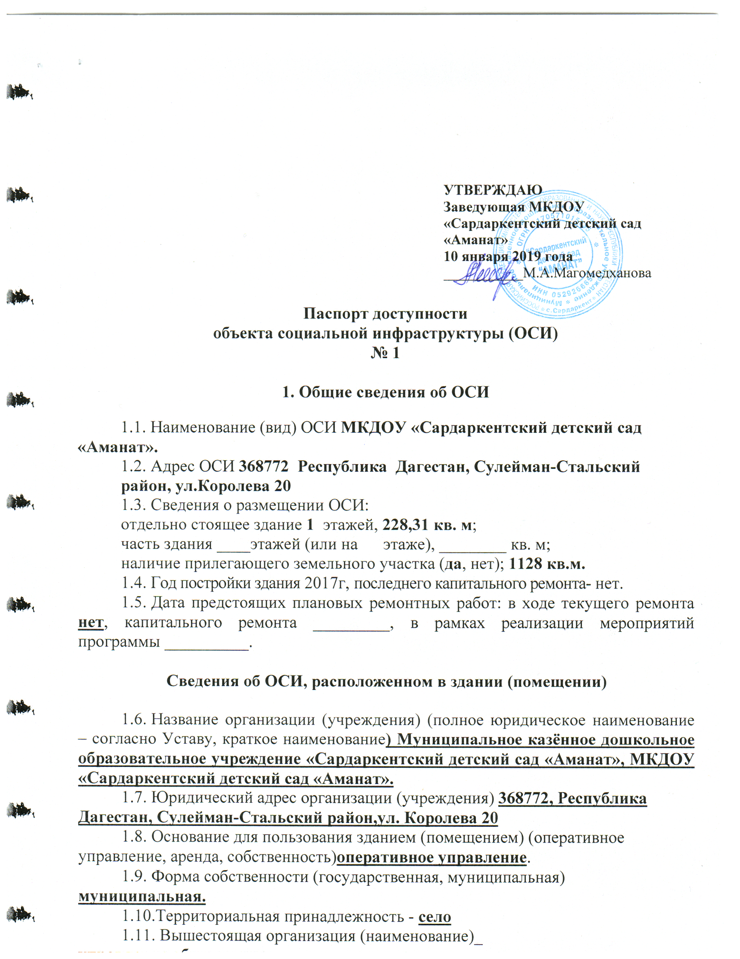1.12. Адрес вышестоящей организации, другие координаты 368760 Республика Дагестан ,Сулейман-Стальский район ,с.Касумкент ул.Ленина 34.
2. Характеристика деятельности ОСИ
(по обслуживанию населения)

2.1. Сфера деятельности (здравоохранение, образование, социальная защита, физическая культура и спорт, культура, связь и информация, транспорт, жилой фонд, потребительский рынок и сфера услуг, другое)-____
образование
2.2. Виды оказываемых услуг - образовательные
2.3. Форма оказания услуг: на ОСИ, с длительным пребыванием, в том числе с проживанием, на дому, дистанционно; - десятичасовой режим- с.7.30- 17.30.
2.4. Категории обслуживаемого населения по возрасту: дети, взрослые трудоспособного возраста, пожилые; все возрастные категории.
2.5. Категории обслуживаемых инвалидов: инвалиды, передвигающиеся на коляске, инвалиды с нарушениями опорно-двигательного аппарата, нарушениями зрения, нарушениями слуха, нарушениями умственного развития - нет
2.6. Плановая мощность: посещаемость (количество обслуживаемых
в день), вместимость, пропускная способность
средняя посещаемость 60 детей; _вместимость 60 детей; пропускная способность 60 человек.
2.7. Участие в исполнении ИПР инвалида, ребенка-инвалида (да, нет).

3. Состояние доступности ОСИ

3.1. Путь следования к ОСИ пассажирским транспортом_маршрут маршрутный автобус с. Касумкент-с.Сардаркент
(описать маршрут движения с использованием пассажирского транспорта)

наличие адаптированного пассажирского транспорта к ОСИ нет __________________________________________________________________.

3.2. Путь к ОСИ от ближайшей остановки пассажирского транспорта:
3.2.1. Расстояние до ОСИ от остановки транспорта 100м.
3.2.2. Время движения (пешком) 5-10 мин.
3.2.3. Наличие выделенного от проезжей части пешеходного пути да.
3.2.4. Перекрестки: нерегулируемые; регулируемые, со звуковой сигнализацией, таймером; нет.
3.2.5. Информация на пути следования к ОСИ: акустическая, тактильная, визуальная; нет.
3.2.6. Перепады высоты на пути: есть. (описать__________________________________________________________).

Их обустройство для инвалидов на коляске: да, нет

3.3. Организация доступности ОСИ для инвалидов – форма обслуживания*:

№  п/п | Категория инвалидов  (вид нарушения) | Вариант организации доступности ОСИ  (формы обслуживания)*
1. | Все категории инвалидов
 | в том числе инвалиды:
2. | передвигающиеся на креслах-колясках | ВНД
3. | с нарушениями опорно-двигательного аппарата | ДУ
4. | с нарушениями зрения | ДУ
5. | с нарушениями слуха | ДУ
6. | с нарушениями умственного развития | ДУ

* Указывается один из вариантов: «А», «Б», «ДУ», «ВНД»:
А – доступны все структурно-функциональные зоны ОСИ;
Б – в уровне первого этажа организовано место обслуживания инвалидов;
ДУ – доступен условно, то есть организовано дистанционное обслуживание, помощь персонала и т.д.;
ВНД – временно недоступен.

3.4. Состояние доступности основных структурно-функциональных зон:

№  п/п | Основные структурно-функциональные зоны | Состояние доступности,  в том числе для основных категорий инвалидов**
1. | Территория, прилегающая к зданию (участок) | ДП-В
2. | Вход (входы) в здание | ДЧ-И
3. | Путь (пути) движения внутри здания  (в том числе пути эвакуации) | ДЧ-И
4. | Зона целевого назначения здания (целевого посещения ОСИ) | ДЧ-И
5. | Санитарно-гигиенические помещения | ДЧ-И
6. | Система информации и связи (на всех зонах) | ДЧ-И
7. | Пути движения к ОСИ (от остановки транспорта) | ДП-В

** Указывается: ДП-В – доступно полностью всем; ДП-И (К, О, С, Г, У) – доступно полностью избирательно (указать категории инвалидов); ДЧ-В – доступно частично всем; ДЧ-И (К, О, С, Г, У) – доступно частично избирательно (указать категории инвалидов); ДУ – доступно условно; ВНД – временно недоступно.
3.5. Итоговое заключение о состоянии доступности ОСИ:_ДЧ-И_.

4. Рекомендации по адаптации основных структурных элементов ОСИ
№  п/п | Основные структурно-функциональные зоны ОСИ | Рекомендации  по адаптации ОСИ (вид работы)*
1. | Территория, прилегающая к зданию (участок) | Не нуждается
2. | Вход (входы) в здание | ремонт  ( капитальный)
3. | Путь (пути) движения внутри здания (в том числе пути эвакуации) | ремонт  (капитальный)
4. | Зона целевого назначения здания (целевого посещения объекта) | ремонт (текущий)
5. | Санитарно-гигиенические помещения | не нуждается
6. | Система информации на объекте (на всех зонах) | ремонт (текущий)
7. | Пути движения к объекту (от остановки транспорта) | не нуждается
8. | Все зоны и участки | не нуждается

* Указывается один из вариантов (видов работ): не нуждается; ремонт (текущий, капитальный); индивидуальное решение с техническими средствами реабилитации; технические решения невозможны – организация альтернативной формы обслуживания.

4.1. Период проведения работ
- предписание контролирующих организаций
в рамках исполнения________________________________________________ __________________________________________________________________.
(указывается наименование документа: программы, плана)

4.2. Ожидаемый результат (по состоянию доступности) после выполнения работ по адаптации ______________________________________.

Оценка результата исполнения программы, плана (по состоянию доступности)_______________________________________________________ __________________________________________________________________.

4.3. Для принятия решения требуется, не требуется (нужное подчеркнуть) согласование___________________________________________
__________________________________________________________________.

5. Согласовано:
Представители общественных организаций инвалидов:
_________________________________________________________________________ _______________________________________________
(Должность, Ф.И.О.) (Подпись)
_________________________________________________________________________ _______________________________________________
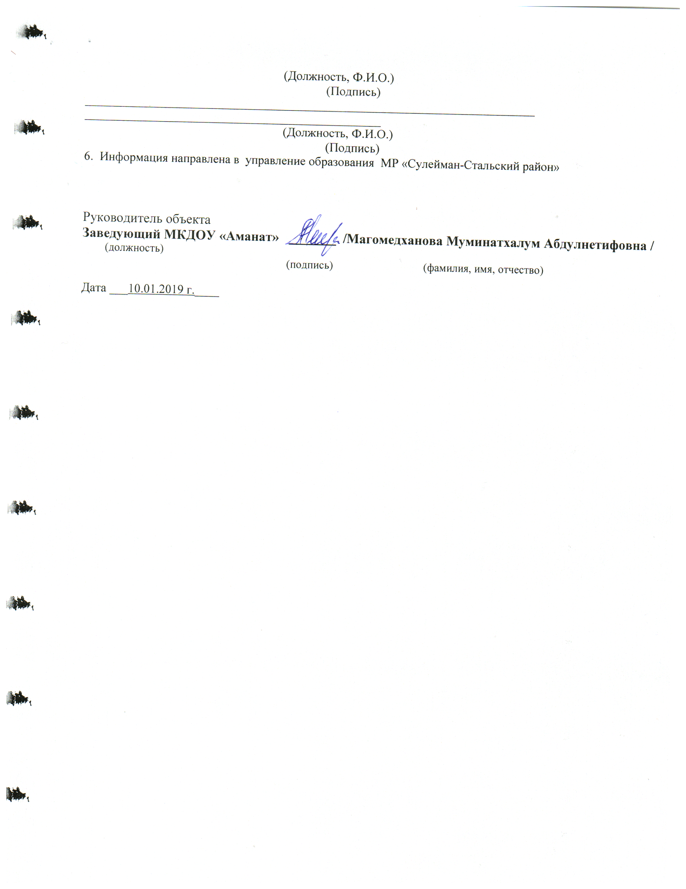

Приложение 2
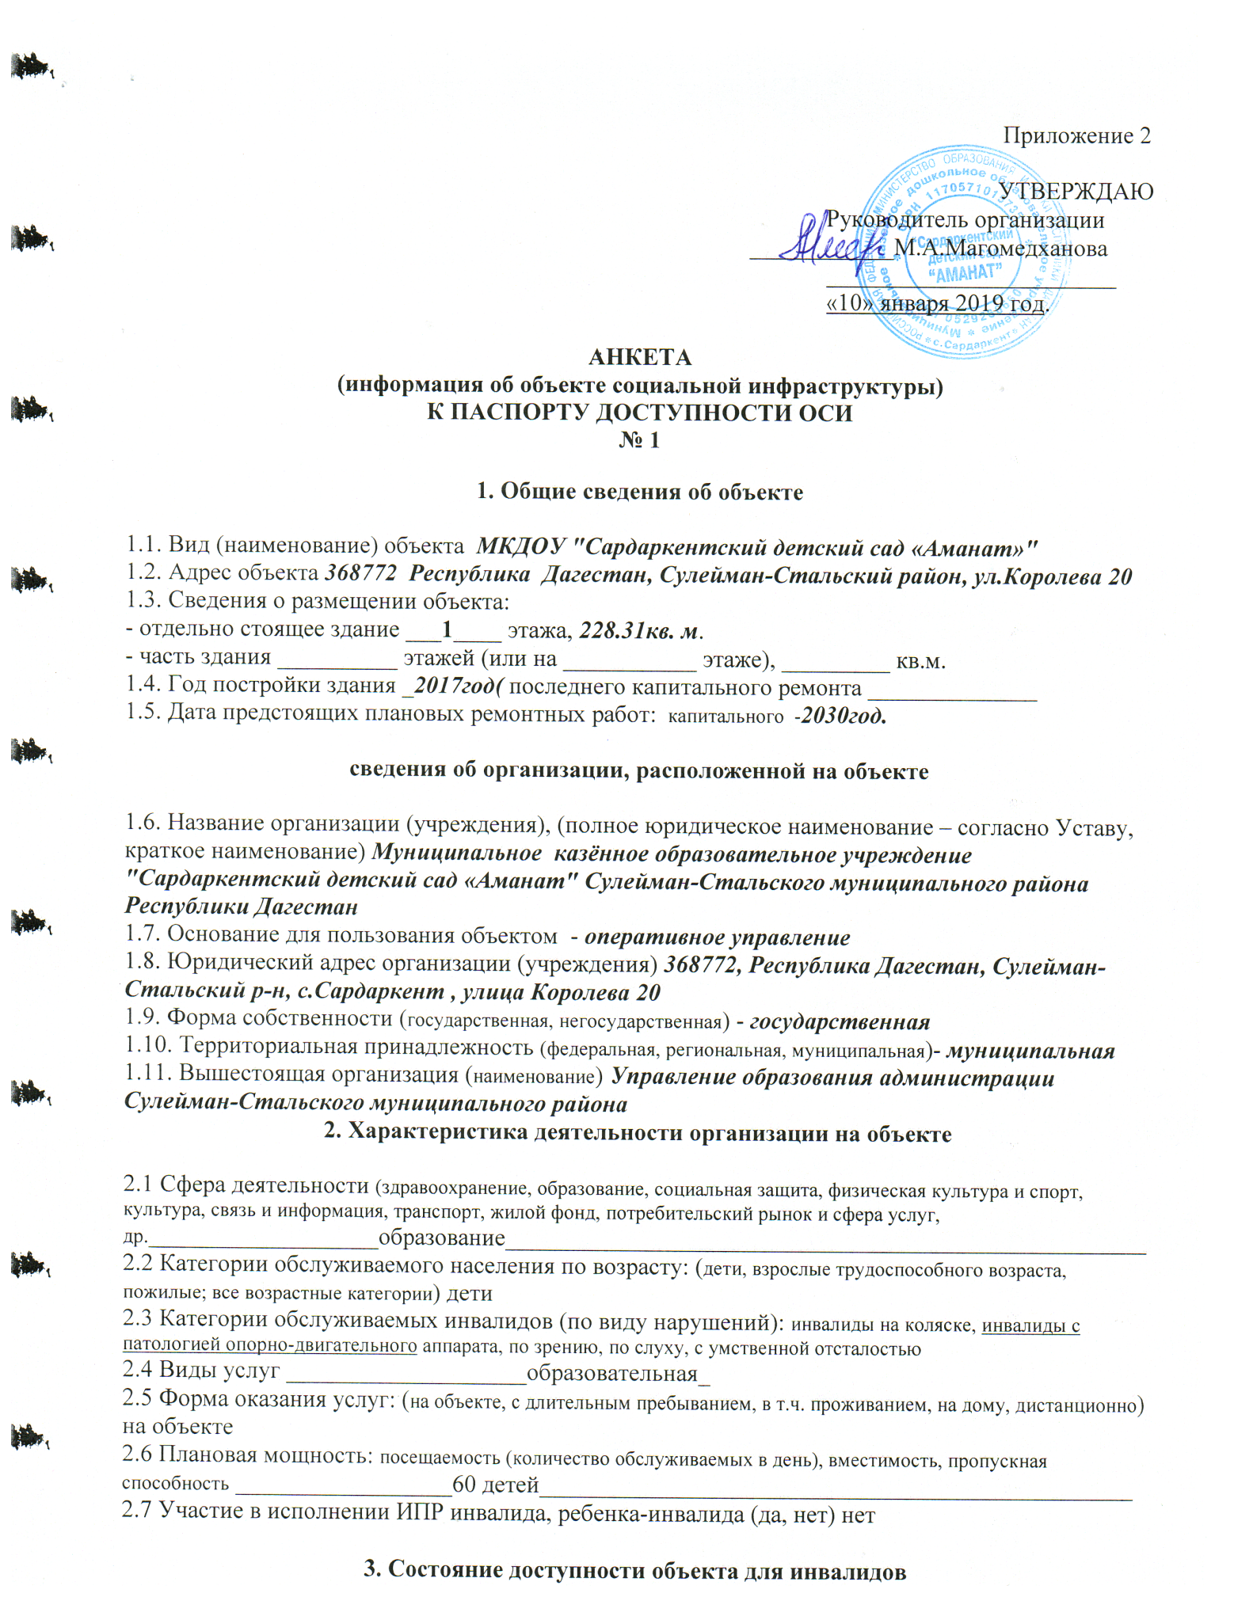

3. Состояние доступности объекта для инвалидов
и других маломобильных групп населения (МГН)

3.1 Путь следования к объекту пассажирским транспортом
(описать маршрут движения с использованием пассажирского транспорта)
_нет____________________________________________________________________________,
наличие адаптированного пассажирского транспорта к объекту ___________нет____________

3.2 Путь к объекту от ближайшей остановки пассажирского транспорта:
3.2.1 расстояние до объекта от остановки транспорта 100 м
3.2.2 время движения (пешком) 5 мин
3.2.3 наличие выделенного от проезжей части пешеходного пути (да, нет) да
Перекрестки: нерегулируемые; регулируемые, со звуковой сигнализацией, таймером; нет нет
Информация на пути следования к объекту: акустическая, тактильная, визуальная; нет нет
Перепады высоты на пути: есть
Их обустройство для инвалидов на коляске: нет

3.3 Организация доступности объекта для инвалидов – форма обслуживания*

№№  п/п | Категория  инвалидов  (вид нарушения) | Вариант организации доступности объекта  (формы обслуживания)
1. | Все категории инвалидов и МГН
 | в том числе инвалиды:
2 | передвигающиеся на креслах-колясках | ВНД
3 | с нарушениями опорно-двигательного аппарата | ДУ
4 | с нарушениями зрения | ДУ
5 | с нарушениями слуха | ДУ
6 | с умственными нарушениями | ДУ
* - с учетом СП 35-101-2001, СП 31-102-99

3.4 Состояние доступности основных структурно-функциональных зон

№№  п \п | Основные структурно-функциональные зоны | Состояние доступности для основных категорий инвалидов
1 | Территория, прилегающая к зданию (участок) | ДП-В
2 | Вход (входы) в здание | ВНД
3 | Путь (пути) движения внутри здания (в т.ч. пути эвакуации) | ВНД
4 | Зона целевого назначения здания (целевого посещения объекта) | ДУ
5 | Санитарно-гигиенические помещения | ВНД
6 | Система информации и связи (на всех зонах) | ДУ
7 | Пути движения  к объекту (от остановки транспорта) | ДП-В
** Указывается: ДП-В - доступно полностью всем; ДП-И (К, О, С, Г, У) – доступно полностью избирательно (указать категории инвалидов); ДЧ-В - доступно частично всем; ДЧ-И (К, О, С, Г, У) – доступно частично избирательно (указать категории инвалидов); ДУ - доступно условно, ВНД – временно недоступно

3.5. ИТОГОВОЕ ЗАКЛЮЧЕНИЕ о состоянии доступности: __________________________

4. Управленческое решение
4.1. Рекомендации по адаптации основных структурных элементов объекта
№№  п \п | Основные структурно-функциональные зоны объекта | Рекомендации по адаптации объекта (вид работы)*
1 | Территория, прилегающая к зданию (участок) | Не нуждается
2 | Вход (входы) в здание | Индивидуальное решение с ТСР
3 | Путь (пути) движения внутри здания (в т.ч. пути эвакуации) | Индивидуальное решение с ТСР
4 | Зона целевого назначения здания (целевого посещения объекта) | Индивидуальное решение с ТСР
5 | Санитарно-гигиенические помещения | Индивидуальное решение с ТСР
6 | Система информации на объекте (на всех зонах) | Индивидуальное решение с ТСР
7 | Пути движения к объекту (от остановки транспорта) | Не нуждается
8 | Все зоны и участки | Индивидуальное решение с ТСР
*- указывается один из вариантов (видов работ): не нуждается; ремонт (текущий, капитальный); индивидуальное решение с ТСР; технические решения невозможны – организация альтернативной формы обслуживания
4.2. Период проведения работ _____ 2018 года_________________________________________
в рамках исполнения _____МЦП «Доступная среда»______________________________________
(указывается наименование документа: программы, плана)
4.3 Ожидаемый результат (по состоянию доступности) после выполнения работ по адаптации ___________ДЧ-И (К,О)_______________________________________________________________
Оценка результата исполнения программы, плана (по состоянию доступности) ____ДЧ-И (К, О)
4.4. Для принятия решения требуется, не требуется (нужное подчеркнуть):
Согласование с Управлением образования администрации Сулейман-Стальского муниципального района
Имеется заключение уполномоченной организации о состоянии доступности объекта (наименование документа и выдавшей его организации, дата), прилагается
____________нет____________________________________________________________________
4.5. Информация размещена (обновлена) на Карте доступности субъекта РФ дата ____________
__________________________________нет________________________________________________
(наименование сайта, портала)
Уполномоченный представитель объекта заведующая ДОУ М.А.Магомедханова
Координаты для связи 89654932754 ______________________ (Подпись)

Приложение 3

УТВЕРЖДАЮ
Руководитель ОСЗН
________________________
________________________
«____» ____________ 20___г.

АКТ ОБСЛЕДОВАНИЯ
объекта социальной инфраструктуры
К ПАСПОРТУ ДОСТУПНОСТИ
№ ________________

РД, Сулейман-Стальский район | «____» ________ 20___ г.

1. Общие сведения об объекте

1.1. Вид (наименование) объекта МКДОУ "Сардаркентский детский сад «Аманат»"
1.2. Адрес объекта 368772 Республика Дагестан, Сулейман-Стальский район, ул.Королева 20
1.3. Сведения о размещении объекта:
- отдельно стоящее здание ___1____ этажа, 228,31кв. м.
- часть здания __________ этажей (или на ___________ этаже), _________ кв.м.
1.4. Год постройки здания _2017год( последнего капитального ремонта ______________
1.5. Дата предстоящих плановых ремонтных работ: капитального -2030год.
Дополнительная информация __оказание образовательных услуг

3. Состояние доступности объекта

3.1 Путь следования к объекту пассажирским транспортом
(описать маршрут движения с использованием пассажирского транспорта) нет
наличие адаптированного пассажирского транспорта к объекту _ нет
3.2 Путь к объекту от ближайшей остановки пассажирского транспорта:

3.2.1 расстояние до объекта от остановки транспорта 100 метров
3.2.2 время движения (пешком) 5 мин
3.2.3 наличие выделенного от проезжей части пешеходного пути (да, нет), 1/3 пути да, 2/3 пути нет
3.2.4 Перекрестки: нерегулируемые; регулируемые, со звуковой сигнализацией, таймером; нет
3.2.5 Информация на пути следования к объекту: акустическая, тактильная, визуальная; нет
3.2.6 Перепады высоты на пути: есть.
Их обустройство для инвалидов на коляске: нет ( __________________________)
3.3 Организация доступности объекта для инвалидов – форма обслуживания*
№№  п/п | Категория  инвалидов  (вид нарушения) | Вариант организации доступности объекта  (формы обслуживания)
1. | Все категории инвалидов и МГН
 | в том числе инвалиды:
2 | передвигающиеся на креслах-колясках | ВНД
3 | с нарушениями опорно-двигательного аппарата | ДУ
4 | с нарушениями зрения | ДУ
5 | с нарушениями слуха | ДУ
6 | с умственными нарушениями | ДУ

3.5. ИТОГОВОЕ ЗАКЛЮЧЕНИЕ о состоянии доступности ОСИ: ________________________

4. Управленческое решение (проект)

4.1. Рекомендации по адаптации основных структурных элементов объекта:

№№  п \п | Основные структурно-функциональные зоны объекта | Рекомендации по адаптации объекта (вид работы)*
1 | Территория, прилегающая к зданию (участок) | Не нуждается
2 | Вход (входы) в здание | Индивидуальное решение с ТСР
3 | Путь (пути) движения внутри здания (в т.ч. пути эвакуации) | Индивидуальное решение с ТСР
4 | Зона целевого назначения здания (целевого посещения объекта) | Индивидуальное решение с ТСР
5 | Санитарно-гигиенические помещения | Индивидуальное решение с ТСР
6 | Система информации на объекте (на всех зонах) | Индивидуальное решение с ТСР
7 | Пути движения к объекту (от остановки транспорта) | Не нуждается
8 | Все зоны и участки | Индивидуальное решение с ТСР

4.2. Период проведения работ _____до 2020 года_______________________________________
в рамках исполнения ______МЦП «Доступная среда»__________________________________
(указывается наименование документа: программы, плана)

4.3 Ожидаемый результат (по состоянию доступности) после выполнения работ по адаптации _____________ДЧ-И___(К, О)________________________________________
Оценка результата исполнения программы, плана (по состоянию доступности) ____ДЧ-И_(К, О)

4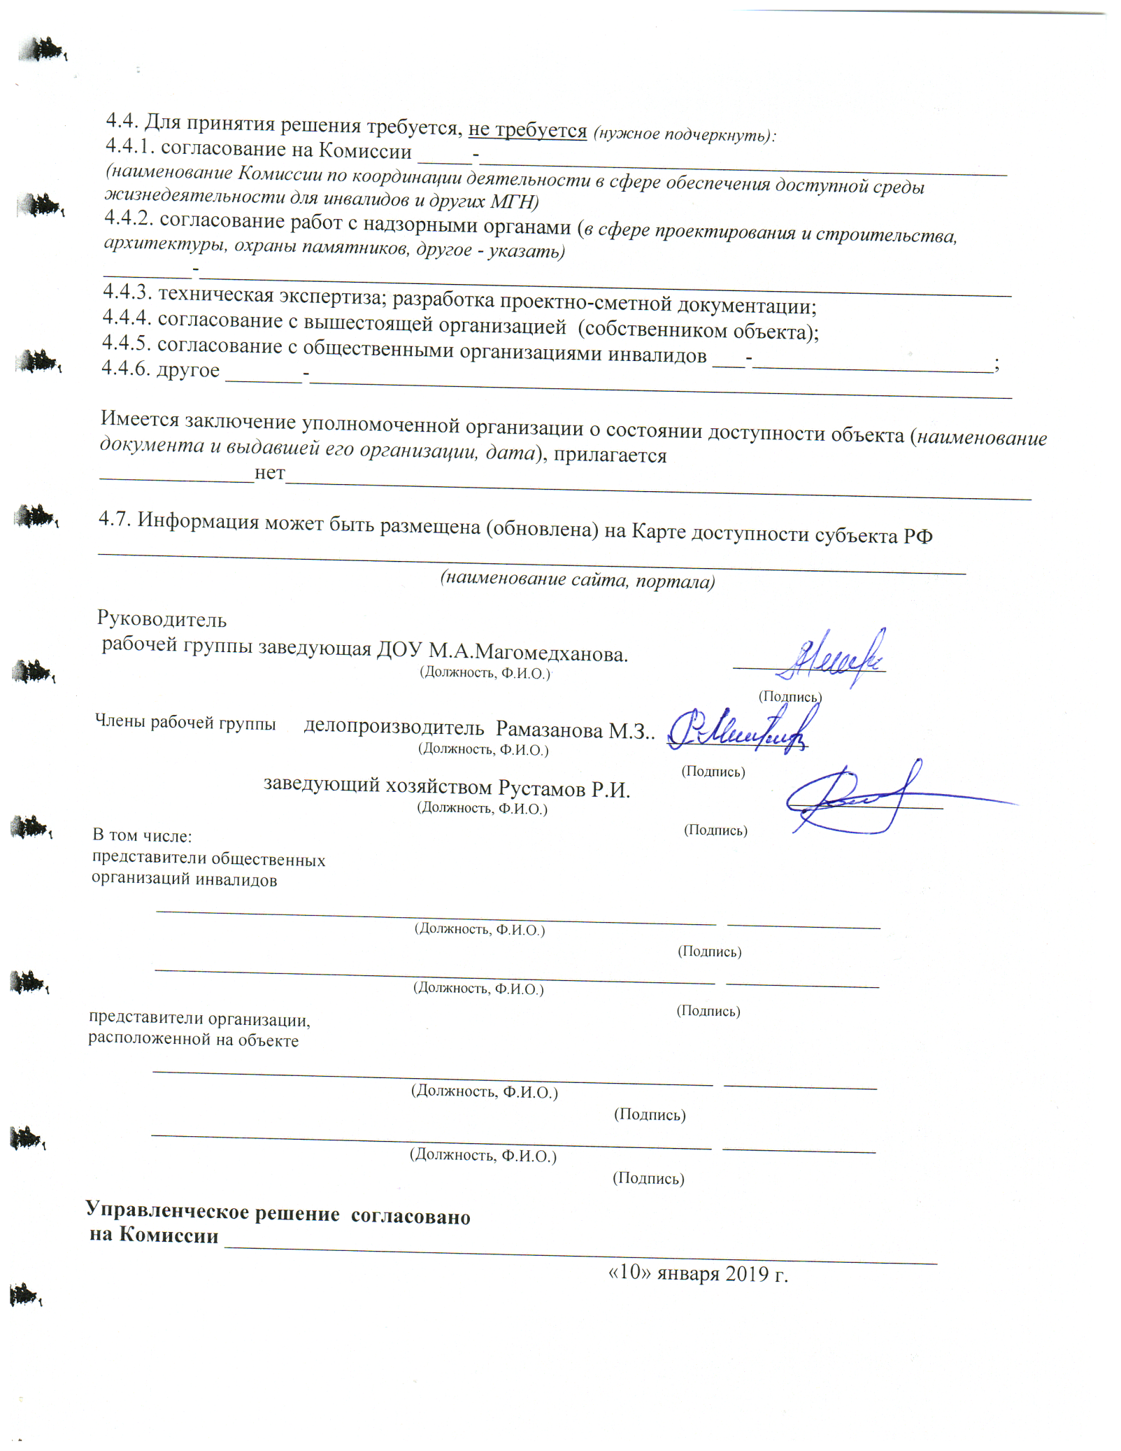
Приложение 4
КЛАССИФИКАТОР ОСНОВНЫХ СТРУКТУРНО-ФУНКЦИОНАЛЬНЫХ ЗОН
И ЭЛЕМЕНТОВ ЗДАНИЙ И СООРУЖЕНИЙ, ПОДЛЕЖАЩИЕ АДАПТАЦИИ ДЛЯ ИНВАЛИДОВ И ДРУГИХ МГН

№ п/п | Основные структурно-функциональные зоны ОСИ (их виды) | Функционально-планировочные элементы зоны  (и их особенности)
1 | Территория, прилегающая  к зданию (участок) | 1.1 Вход (входы) на территорию
 |  | 1.2 Путь (пути) движения на территории
 |  | 1.3 Лестница (наружная)
 |  | 1.4 Пандус (наружный)
 |  | 1.5 Автостоянка и парковка
2 | Вход (входы) в здание | 2.1 Лестница (наружная)
 |  | 2.2 Пандус (наружный)
 |  | 2.3 Входная площадка (перед дверью)
 |  | 2.4 Дверь (входная)
 |  | 2.5 Тамбур
3 | Путь (пути) движения внутри здания  (в т.ч. пути эвакуации) | 3.1 Коридор (вестибюль, зона ожидания, галерея, балкон)
 |  | 3.2 Лестница (внутри здания)
 |  | 3.3 Пандус (внутри здания)
 |  | 3.4 Лифт пассажирский (или подъемник)
 |  | 3.5 Дверь
 |  | 3.6 Пути эвакуации (в т.ч. зоны безопасности)
4 | Зона целевого назначения здания (целевого посещения объекта) | Вариант I - зона обслуживания инвалидов | 4.1 кабинетная форма обслуживания
 |  |  | 4.2 зальная форма обслуживания
 |  |  | 4.3 прилавочная форма обслуживания
 |  |  | 4.4 форма обслуживания с перемещением по маршруту
 |  |  | 4.5 кабина индивидуального обслуживания
 |  | Вариант II - места приложения труда
 |  | Вариант III - жилые помещения
5 | Санитарно-гигиенические помещения | 5.1 Туалетная комната
 |  | 5.2 Душевая/ ванная комната
 |  | 5.3 Бытовая комната (гардеробная)
6 | Система информации на объекте | 6.1 Визуальные средства
 |  | 6.2 Акустические средства
 |  | 6.3 Тактильные средства

Приложение 5
КЛАССИФИКАТОР ОБЪЕКТОВ СОЦИАЛЬНОЙ ИНФРАСТРУКТУРЫ
ПО СОСТОЯНИЮ (УРОВНЮ) ДОСТУПНОСТИ

№№  п/п | Оценка состояния доступности | Шифр | Обоснование решения о состоянии доступности объекта
1 | Доступен полностью  всем | ДП-В | Соответствие требованиям нормативных документов в проектировании и строительстве по всем 6 функциональным зонам для всех категорий инвалидов – как с точки зрения досягаемости и безопасности, так и информативности и комфорта (территория, прилегающая к зданию; входы в здание; пути движения внутри здания; места целевого назначения; санитарно-гигиенические помещения и системы информирования) - по варианту «А» (п.1.6 СП 35-101-2001)
2 | Доступен полностью избирательно | ДП-И  (к, о, с, г, у) | Соответствие нормативным требованиям (как досягаемости и безопасности, так и информативности и комфорта) по варианту «А» (согласно п.1.6 СП 35-101-2001) всех 6 функциональных зон - но для отдельных категорий инвалидов: с патологией опорно-двигательного аппарата (о), для передвигающегося на коляске (к), для инвалида с выраженной патологией зрения, в том числе слепого (с), для инвалида с патологией слуха, в том числе глухого (г), либо для инвалида с умственной отсталостью (у)
3 | Доступен частично  всем | ДЧ-В | 1) Соответствие нормативным требованиям основных функциональных зон (2-4) – обеспечен доступ к месту целевого назначения для всех категорий граждан.  2) Обустроены специально выделенные пути и места обслуживания, специальные участки для обслуживания маломобильных граждан варианту «Б» (п.1.6 СП 35-101-2001): «выделены в уровне входной площадки специальные помещения, зоны или блоки, приспособленные и оборудованные для инвалидов, а также устроены специальных входы, пути движения и места обслуживания»
4 | Доступен частично избирательно | ДЧ-И  (к, о, с, г, у) | 1) Соответствие нормативам лишь основных функциональных зон (досягаемости мест целевого назначения) для отдельных категорий инвалидов  2) Организованы специально выделенные пути и места обслуживания для отдельных категорий инвалидов, а также специальные участков для их обслуживания – по варианту «Б» (СП 35-101-2001)
5 | Доступен условно | ДУ | Требования нормативных документов в планировании и строительстве не выполнены и технически невозможны: Решение об условной доступности принимается при исполнении следующих условий:  - согласование с представителями потребителя (ООИ) в качестве приемлемых имеющиеся нарушения некоторых параметров структурно-функциональных элементов;  - при организации помощи инвалиду (другому МГН) со стороны сотрудников учреждения для получения услуги на этом объекте, в том числе при использовании дополнительных индивидуальных технических средств (например, шагающего подъемника, «скаломобиля»);  - при организации иной альтернативной формы обслуживания (на дому, в другом месте пребывания инвалида, дистанционно, в другом учреждении)
6 | Временно недоступен | ВНД | Архитектурно-планировочные и организационные решения отсутствуют либо ранее данные не выполнены, требуют дополнительных согласований:  - параметры структурно-планировочных элементов не соответствуют нормативным требованиям;  - нет альтернативных форм обслуживания
7 | Не предназначен для посещения инвалидами | «Х» | 1) На объект и его участки не предусмотрен доступ инвалидов  2) Объект подлежит сносу как ветхий, аварийный

Приложение 6
ОПРЕДЕЛЕНИЯ И ТЕРМИНЫ, ИСПОЛЬЗУЕМЫЕ В МЕТОДИКЕ
Термин | Определение
Адаптация | приспособление к новым условиям  здесь: приспособление среды жизнедеятельности, зданий и сооружений с учетом потребностей инвалидов и маломобильных групп населения (создание условий доступности, безопасности, комфортности и информативности) посредством технических и организационных решений
Адаптивная (адаптированная) среда | здесь: окружающая обстановка, приспособленная под нужды инвалида, с учетом принципа «разумного приспособления» - с точки зрения соизмерения необходимости (потребностей инвалидов) и возможности (имеющихся организационных, технических и финансовых ресурсов)
Акт обследования объекта социальной инфраструктуры | здесь: учетный документ, формируемый в процессе обследования объекта рабочей группой с целью объективной экспертной оценки состояния доступности, а также формирования заключения о необходимости его адаптации
Варианты организации доступности объекта (формы обслуживания) | здесь вариант «А» - доступность всех зон и помещений (универсальная); вариант «Б» - выделены для обслуживания инвалидов специальные участки и помещения; вариант «ДУ» - обеспечена условная доступность: помощь сотрудника организации, либо услуги представляются на дому или дистанционно; «нет» - доступность не организована.
Вид (вариант) зоны целевого назначения | здесь: зона обслуживания инвалидов (вариант I), места приложения труда (вариант II), жилые помещения (вариант III)
Визуальные средства информации | носители информации, передаваемой людям с нарушением функций органов слуха в виде зрительно различимых текстов, знаков, символов, световых сигналов
Вход (входы) в здание | здесь: структурно-функциональная зона, которая состоит из следующих функционально-планировочных элементов: лестница (наружная); пандус (наружный); входная площадка (перед дверью); дверь (входная), тамбур
Выделенное место для инвалида-колясочника | часть территории или помещения, предназначенная для участия инвалида-колясочника в общем функциональном процессе, проходящем в данном месте, и обеспечивающая  возможность его разворота на 180°
Доступность (безбарьерность) | свойство здания, помещения, места обслуживания, позволяющее беспрепятственно достичь места целевого назначения и воспользоваться услугой
Досягаемость | свойство мест обслуживания, имеющих параметры, обеспечивающие возможность воспользоваться, дотянуться до предмета, объекта пользования
Зона | параметры и конфигурация функционально организованного пространства, не полностью выделенного ограждающими конструкциями
Зона безопасности | часть здания, сооружения, пожарного отсека, изолированного помещения, выделенная противопожарными преградами для защиты людей от опасных факторов пожара и других экстремальных явлений (в течение времени до завершения спасательных работ), обеспеченная комплексом мероприятий для проведения эвакуации и спасания
Зона целевого назначения (целевого посещения объекта) | (здесь) основная зона целевого посещения любого объекта социальной инфраструктуры (место предоставления услуги, место приложения труда, место жительства)
Зона обслуживания посетителей  (формы) | здесь: с точки зрения архитектурно-планировочных и организационных решений доступности могут быть следующие (основные) формы обслуживания: кабинетная, зальная, прилавочная, с перемещением по маршруту, кабина индивидуального обслуживания
Информация об объекте социальной инфраструктуры | (здесь) учетный документ, содержащий общие сведения об объекте, характеристике его деятельности и первичные сведения о доступности объекта и предоставляемых услуг (заполняется руководителями учреждений и организаций)
Информативность | один из основных критериев приспособления (адаптации) окружающей среды для маломобильных пользователей
Карта доступности | здесь: информация, размещенная на официальном общедоступном ресурсе субъекта РФ (сайт, портал) с графическим отображением значимых приоритетных объектов на территории субъекта РФ по степени их доступности для инвалидов и других МГН
Маломобильные группы населения (МГН) | люди, испытывающие затруднения при самостоятельном передвижении, получении услуги, необходимой информации или при ориентировании в пространстве. К маломобильным группам населения относятся: инвалиды, люди с временным нарушением здоровья и передвижения, беременные женщины, люди преклонного возраста, люди с детскими колясками
Марш пандуса | непрерывная (сплошная) наклонная плоскость между двумя горизонтальными поверхностями
Маячок | световой или звуковой пульсирующий ориентир
Объект социальной инфраструктуры | здесь: организация или часть ее (обособленное структурное подразделение или филиал), являющаяся поставщиком определенных социальных услуг (одной или нескольких), занимающая определенный объект недвижимости (здание полностью или часть его) с прилегающим участком (при его наличии и закреплении за организацией)
Пандус | сооружение, имеющее сплошную наклонную по направлению движения поверхность, предназначенное для перемещения с одного уровня горизонтальной поверхности пути на другой.  Примечание: Путь движения с уклоном менее1:20 не считается пандусом
Паспорт доступности объекта социальной инфраструктуры | здесь: унифицированный учетный документ, содержащий информацию о состоянии доступности объекта социальной инфраструктуры и доступности оказываемых им услуг (сформированный по данным поставщиков услуг и по результатам экспертной оценки состояния доступности, проводимой при обследовании объекта)
Паспортизация | здесь: технология работы по учету и оценке состояния доступности объектов и оказываемых ими услуг с целью разработки рекомендаций об адаптации для инвалидов (предусматривает регистрацию данных в паспорте доступности объекта социальной инфраструктуры)
Платформа подъемная | стационарная грузоподъемная машина периодического действия для подъема и спуска пользователей, размещающихся на платформе с вертикальным или наклонным перемещением
Полоса движения | часть пешеходного пути, предназначенная для движения в один ряд в одном направлении
Поручень | компонент лестницы или пандуса, который задает направление и обеспечивает поддержку на уровне руки при движении. Прим. – поручень может быть верхом ограждения
Пути движения внутри здания | здесь: структурно-функциональная зона, которая состоит из следующих функционально-планировочных элементов: коридор (вестибюль, зона ожидания, галерея, балкон); лестница (внутри здания); пандус (внутри здания); лифт пассажирский (или подъемник); дверь (двери – если несколько на одном пути движения); пути эвакуации (в т.ч. зоны безопасности)
Разумное приспособление | «внесение, когда это нужно в конкретном случае, необходимых и подходящих модификаций и коррективов, не становящихся несоразмерным или неоправданным бременем, в целях обеспечения реализации или осуществления инвалидами наравне с другими всех прав человека и основных свобод»  (Конвенция ООН о правах инвалидов)
Реестр объектов социальной инфраструктуры  (и услуг) | здесь: структурированный перечень объектов социальной инфраструктуры, содержащий сводную информацию об объектах на соответствующей территории и оказываемых ими услугах (формируется работниками социальных служб на основе данных паспортов доступности объектов)
Санитарно-гигиенические помещения | здесь: структурно-функциональная зона, которая состоит из следующих функционально-планировочных элементов: туалетная комната, душевая/ ванная комната, бытовая комната (гардеробная)
Символика (графическое изображение) | знаковая информация для посетителей, воспроизводимая графическим или тактильным способом для условного представления объекта (понятия)
Система информации на объекте | здесь: структурно-функциональная зона, представляющая систему средств информации и связи на всех структурно-функциональных зонах объекта и состоящая из комплекса средств: визуальных, акустических, тактильных
Среда жизнедеятельности | материальная среда, окружающая человека, в которой (или при помощи которой) он осуществляет все свои жизненные потребности; включающая ближайшее окружение (микросреду) и общественные структуры - объекты, службы и системы (макросреду)
Структурно-функциональные зоны объекта социальной инфраструктуры | здесь: части объекта социальной инфраструктуры, включающие:  территорию, прилегающую к зданию (участок);  вход (входы) в здание;  путь (пути) движения внутри здания (в т.ч. пути эвакуации);  зону целевого назначения здания (целевого посещения объекта);  санитарно-гигиенические помещения;  систему информации на объекте (устройства и средства информации и связи и их системы)
Тактильные средства информации | носители информации, передаваемой инвалидам по зрению и воспринимаемой путем прикосновения (осязания)
Территория, прилегающая к зданию (участок) | здесь: структурно-функциональная зона, которая состоит из следующих функционально-планировочных элементов: вход (входы) на территорию (прилегающую к зданию); путь (пути) движения на территории; лестница (наружная); пандус (наружный); автостоянки и парковки
Требования к структурно-функциональной зоне общие | здесь: требования к структурно-функциональной зоне, которые определяют общие положения по обустройству зоны в целом, и, как правило, являются универсальными – для всех категорий инвалидов
Требования к структурно-функциональной зоне универсальные | здесь: нормативные требования, обеспечивающие доступность каждого из элементов зоны (функционально-планировочных элементов) для всех категорий инвалидов, независимо от вида нарушения функций
Требования к структурно-функциональной зоне специальные | здесь: нормативные требования, которые определяют условия доступности для отдельных категорий инвалидов (с нарушениями опорно-двигательного аппарата, инвалидов, передвигающихся на креслах-колясках, с нарушениями зрения, слуха, умственного развития)
Требования к структурно-функциональной зоне особые | здесь: нормативные требования для отдельных типов и видов объектов (в том числе для жилых помещений, для мест приложения труда, а также для различных видов общественных зданий: зданий учреждений образования, лечебно-профилактических учреждений, физкультурно-спортивных сооружений, зданий и сооружений вокзалов, кредитно-финансовых учреждений и других)
Тифлотехнические средства | средства, облегчающие инвалидам по зрению работу и усвоение информации (магнитофоны, диктофоны, письменные приборы, брайлевская пишущая машинка и другие)
Универсальный дизайн (проект) | «дизайн (проект) предметов, обстановок, программ и услуг, призванный сделать их в максимально возможной степени пригодными к пользованию для всех людей без необходимости адаптации или специального дизайна.  Универсальный дизайн не исключает ассистивные (специализированные) устройства для конкретных групп инвалидов, где это необходимо»  (Конвенция ООН о правах инвалидов)
Участок | территория, функционально связанная со зданием

